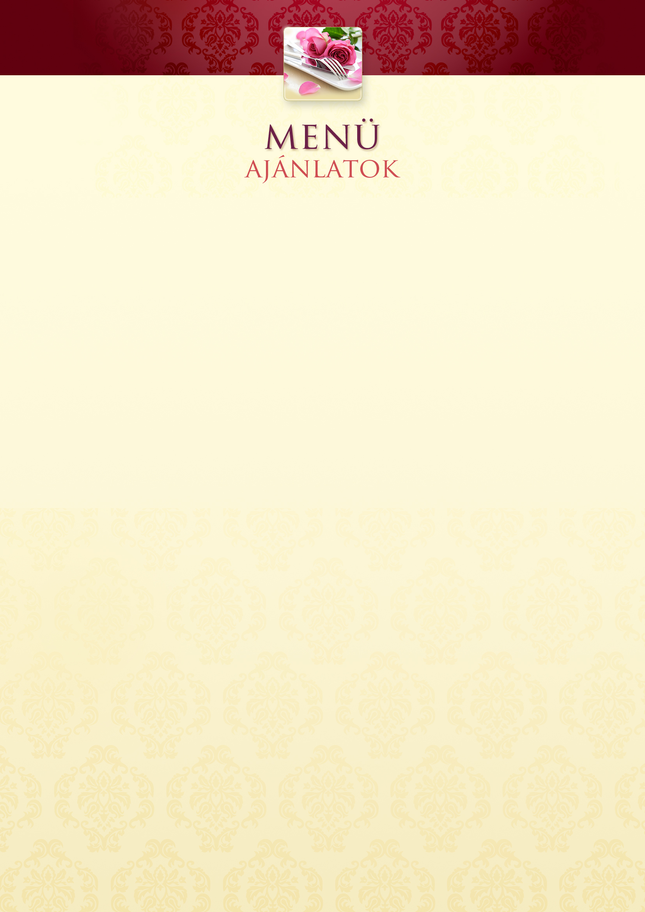

**LAKODALMI MENÜ 1. 11.435Ft/fő**

(Asztalszerviz)

**Leves:**

Tárkonyos vad raguleves

**Főétel:**

Sajttal, sonkával töltött csirkemell

Sertésszelet Hentes módra (natúr sertésszeletre sonkás, szalonnás,

uborkás ragut teszünk)

Gödöllői töltött csirkecomb

Rántott gombafejek

**Köretek:**

Párolt rizs

Fűszeres burgonya

**Saláta:**

Friss csalamádé

**LAKODALMI MENÜ 2. 12.185 Ft/fő**

(Asztalszerviz)

**Leves:**

Újházi tyúkhúsleves

**Főétel:**

Sajttal, sonkával töltött csirkemell

Rántott szelet

Konfitált kacsacomb

Cigánypecsenye

Gödöllői sertéskaraj

**Köretek:**

Rizottó

Hagymás törtburgonya

Párolt zöldköret (sárgarépa, karfiol, brokkoli, hagyma, gomba)

**Saláta:**

Káposztasaláta, csemege uborka, almapaprika

**Desszert:**

Házi nyújtott rétes: meggyes, túrós, tökös mákos

JELEN AJÁNLATUNK TÁJÉKOZTATÓ JELLEGŰ, LEHETŐSÉG VAN MINDEN TOVÁBBI VÁLTOZTATÁSRA.

**LAKODALMI MENÜ 3. 13.110 Ft/fő**

(Asztalszerviz)

**Leves:**

Újházi tyúkhúsleves

**Előétel:**

Csirkepaprikás galuskával

**Főétel:**

Csirkecomb filé fűszer kéregben

Töltött felső csirkecomb

Rántott szelet

Édes-csípős (méz-erős pista) kacsamell

Betyár szelet (füstölt sajttal, szalonnával, hagymával betöltve)

Kakukkfüves, sült oldalas, vele sült zöldségekkel

Vaddisznó sült, házi barnamártással, áfonyalekvárral

**Köretek:**

Fűszeres burgonya

Burgonya gratin (francia rakott burgonya), pirított szalonnával

Almás párolt káposzta

**Saláta:**

Káposztasaláta, uborkasaláta, paradicsomsaláta

**Desszert:**

Házi nyújtott rétes: meggyes, túrós, tökös-mákos

**LAKODALMI MENÜ 4. 13.840Ft/fő**

(Asztalszerviz)

**Leves:**

Tárkonyos vad raguleves

**Előétel:**

Hortobágyi húsos palacsinta



**Főétel:**

Borókás-vörösboros marhapofa

Rántott sertésszelet

Kemencében sült, ropogós kacsacomb

Betyár szelet (füstölt sajttal, szalonnával, hagymával betöltve)

Roston sült csirkemell mozzarellával, paradicsommal egybepirítva

Erdei gombás szűztekercs

**Készétel:**

Vörösboros vadpörkölt, házi dödöllével

**Köretek:**

Magyaros hajdina

Hagymás törtburgonya

Párolt zöldköret (sárgarépa, karfiol, brokkoli, hagyma, gomba)

**Saláta:**

Káposztasaláta, uborkasaláta, paradicsomsaláta, friss kevert saláta

**Desszert:**

Somlói galuska

**LAKODALMI MENÜ 5. 13.840Ft/fő**

(Vegyes szervírozás)

**Hideg előétel:**

(Tányérszerviz)

Füstös kacsamell carpaccio római köményes karamellizált hagymával, bazsalikomos zöldborsó pürével, bagett

**Leves:**

(Tányérszerviz)

Újházi tyúkhúsleves



**Főételek:**

Vadpörkölt dödöllével, sült hagymával

Vajastésztában sült spenótos fogasfilé

Rozé kacsamell mézes-csípős mártással

Mozzarellával, paradicsommal borított csirkemell, bazsalikomos önttet

Csirkemell csíkok kukoricapelyhes köntösben, csípős öntettel

Rántott szelet

Zalai ropogós csülökszeletek, pirított gombával

Rablóhús ízes házikolbásszal

Bundázott camembert sajt erdei áfonyalekvárral

Betyár szelet

Petrezselymes újburgonya

Párolt zöldségvariációk

Fűszeres burgonyacikk

Párolt rizs

**Saláta:**

Káposztasaláta, uborkasaláta, paradicsomsaláta

Görög saláta (fetával, olivával)

Rucola és madársaláta joghurtos és balzsamos dresszinggel, pirított magvak

**Desszert:**

Házi nyújtott rétes: meggyes, túrós, és tökös-mákos

**Sajtok**

**Hazai idény, és déli gyümölcsök**

**Éjféli menüajánlatunk** (50%-os adagokkal számolva/fő, A teljes létszámra számoljuk a kedvezményes árunkat)

**Svédasztalos tálalással 24:00-tól kb. 02:00-ig**

Bőségtál újra feltöltve: 1110 Ft/fő

Töltött káposzta tejföllel, friss fehérkenyérrel: 1330 Ft/fő

Korhelyleves: 1330 Ft/fő

Disznótoros: Hurka (véres, májas), Kolbász: 1330 Ft/fő

Vörösboros vadpörkölt, dödöllével: 2040 Ft/fő

Sertéspörkölt galuskával: 1755 Ft/fő

Töltött csirkecomb, tepsis burgonyával: 1500 Ft/fő

Kacsasült pezsgős káposztával, hagymás törtburgonyával: 2035 Ft/fő

Exkluzív hidegtálak (egyeztetés alapján)

Egészben sült liba, kacsa, csirke, tökmagolajos burgonyasalátával: 2670 Ft/fő



**Vendégváró falatkák:**

(Egyedi összeállítás, kérés alapján)

Sajtos, sonkás, tonhalas, szalámis falatkák

Frissen sült pizza szeletek

Frissen sült sajtos, és tepertős pogácsák

Rántott camembert

Mini fasírtgolyók Olivával

Mini mozzarella golyócskák paradicsommal és friss bazsalikommal

Majonézes, lila hagymás burgonyasaláta ágyon, főtt-füstölt tarjarózsák és sonkatekercsek

Magyaros vegyes tál

Zöldsaláták dresszinggel

Gyümölcstál

Kemencés Langalló

Padlizsánkrém



**LAKODALMI MENÜ 6. 24.360Ft/fő**

**LAKODALMI MENÜ 6. + Ajánlott borokkal 41.790Ft/fő**

**Degusztációs menü (tányérszerviz, Kb. 2-3 óra időtartam):**

1. Kacsamáj terrine, karamellizált hagymával, mazsolás kaláccsal, áfonyával, rukkolával

Frittmann János Kunsági Frissecco Fehér Gyöngyözőbor

1. Kurkumás jércerolád spenőt ágyon, borhabbal, sült paradicsommal

Figula Mihály Balatonfüredi Zenit

1. Erőleves tyúkhússal, zöldséggyöngyökkel

Dóka Éva Zalai Pinot Blanc

1. Gyümölcsleves xxi.század

Günzer Tamás Villányi Rosé Cuvée

1. Sertés-szűz parasztsonkába tekerve, vajastészta köntösben, vargányapaprikással és parmezánbundás csirkemell fűszervajjal töltve, magyaros hajdinával, vegyes savanyúsággal

Vylyan Villányi Montenouvo Cuvée

1. Áfonyás máktorta

Bock József Villányi Merlot